Сценарий развлечения в детском саду «Пасха»
Подготовили и провели воспитатели МКДОУ№9 «Ласточка» с.Вознесеновского Сотникова Валентина Стефановна и Погребная Валентина Андреевна. (6 апреля 2018год).

Цель - приобщение детей к истокам русской народной культуры
Задачи:
1. Воспитывать любовь и уважение к своему русскому народу
2. Знакомить детей с народными играми
3. Развивать творческие способности
Ведущая: Здравствуйте, ребята! Сегодня мы встречаем весенний народный праздник «Пасха». Он длится несколько дней. В эти дни люди встречают друг друга со словами «Христос Воскрес!». На эти слова есть ответ «Воистину Воскрес», а также пожелания добра, здоровья, счастья.
Мы сейчас послушаем, что нам пожелают ребята (старшая группы) 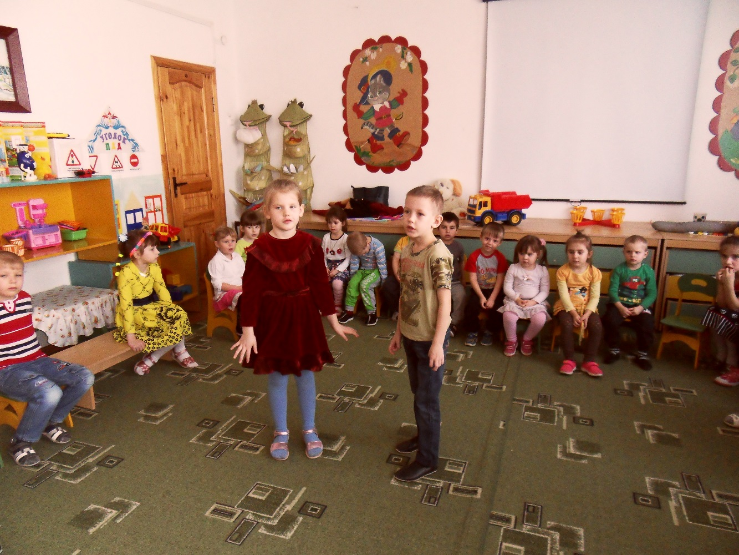

Дети: 1. С Христовым Воскресением (неизвестный автор)
Согласия, добра!
Любви и милосердия!
Храни Вас Бог всегда!
2. Пусть счастья будет жизнь полна,
Чудесным - настроение,
Успех, удача ждут всегда!
С Христовым Воскресением!
Ведущая: Спасибо за добрые слова.
Ребята, а кто из вас знает, как в старину отмечали этот праздник?
Дети: красили яйца, стряпали…
Ведущая: Правильно, раньше именно к этому празднику красили яйца, стряпали куличи, и делали вкусное блюдо из творога, которое так и называлось (Пасха).
А в ночь с субботы на воскресенье хозяйки ходили в Храм и освящали все блюда святой водичкой.
В Пасху пели определенные песни, которые назывались тропари. Давайте мы послушаем один тропарь.
Звучит тропарь
Ведущая: Ребята, скажите, а в наше время люди отмечают этот праздник? А чем они занимаются?
Дети: Ходят в гости, веселятся…
Ведущая: А как раньше люди веселились в праздники?
Дети: Смотрели телевизор, пели. (ответы могут быть любые)
Ведущая: Раньше в праздники все развлекали себя сами. Старые люди пели песни, да рукодельничали, молодые – ели, да плясали, а детки любили играть в игры. Давайте и мы с вами поиграем.
Игра «Пузырь» 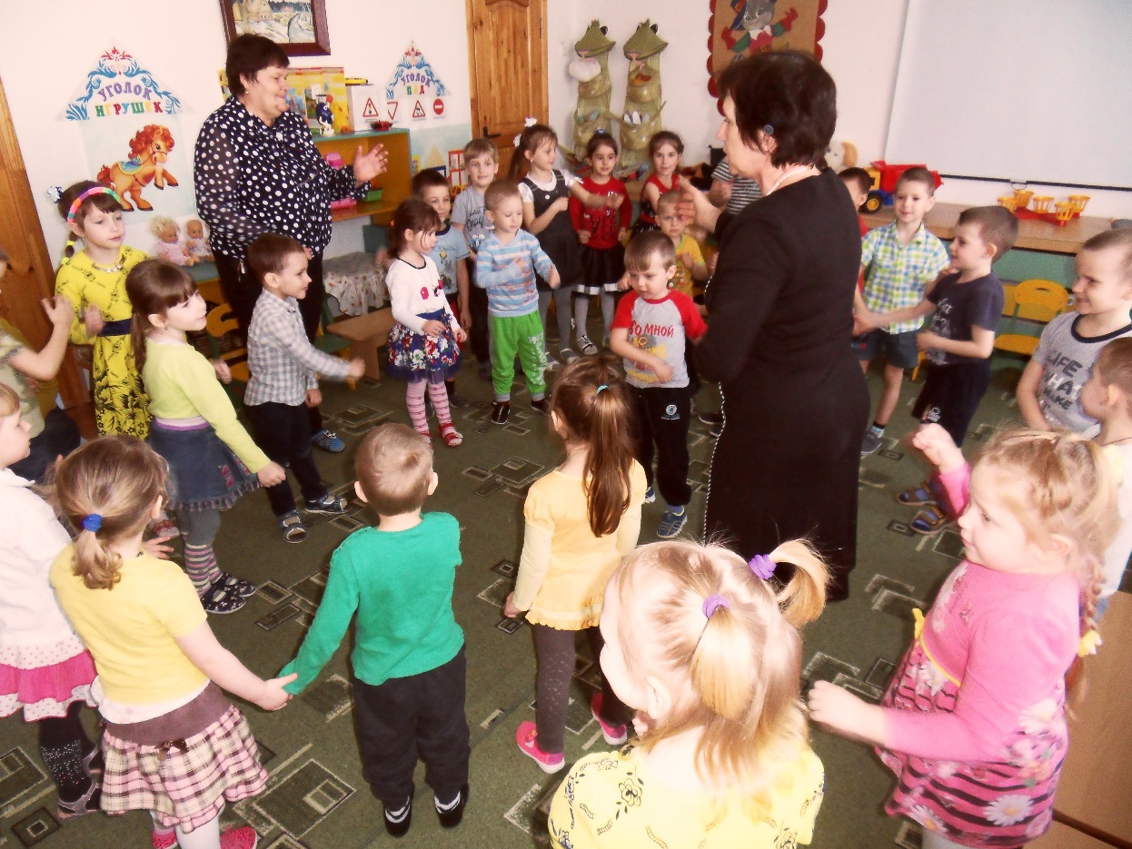

Вставайте все в кружок. Так как у нас праздник будем готовить тесто:
наливаем молоко буль, буль, буль (высоким голосом)
кладем дрожжи плюх (разжимаем кулачки)
разбиваем яйца чик-чик (ударяем кулачком о кулачок) цокаем
сыплем ложкой сахар (приговаривая раз, два, три)
наливаем подсолнечное масло буль, буль, буль (низким голосом)
сыплем соль с с с (большой палец проходит от 5 к 1) 3-4 раза
пробуем, подносим ко рту (шамкаем губами)
сыплем муку ш ш ш
перемешиваем (круговые движения правой рукой, затем левой)
Тесто завели, теперь замешиваем, а именно беремся за руки и приговариваем «Месим, месим, месим тесто»-3 раза. (Во время этих слов сходимся в маленький круг). Начинаем петь: «Эх, дуйся пузырь, раздувайся большой, раздувайся большой и не лопайся». (А теперь расходимся в большой круг). После этого, крепко держась за руки, бежим по кругу и напеваем: «Он летел, летел, летел. Он летел, летел, летел. Он летел, летел, летел и на ветку налетел». Все ребята приседают на корточки, изображая лопнувший пузырь.
Ведущая: Ребята, раньше яйца не только варили, красили, освящали, рисовали, а еще с ними играли.
Игра «Кто скорее принесет яйцо»
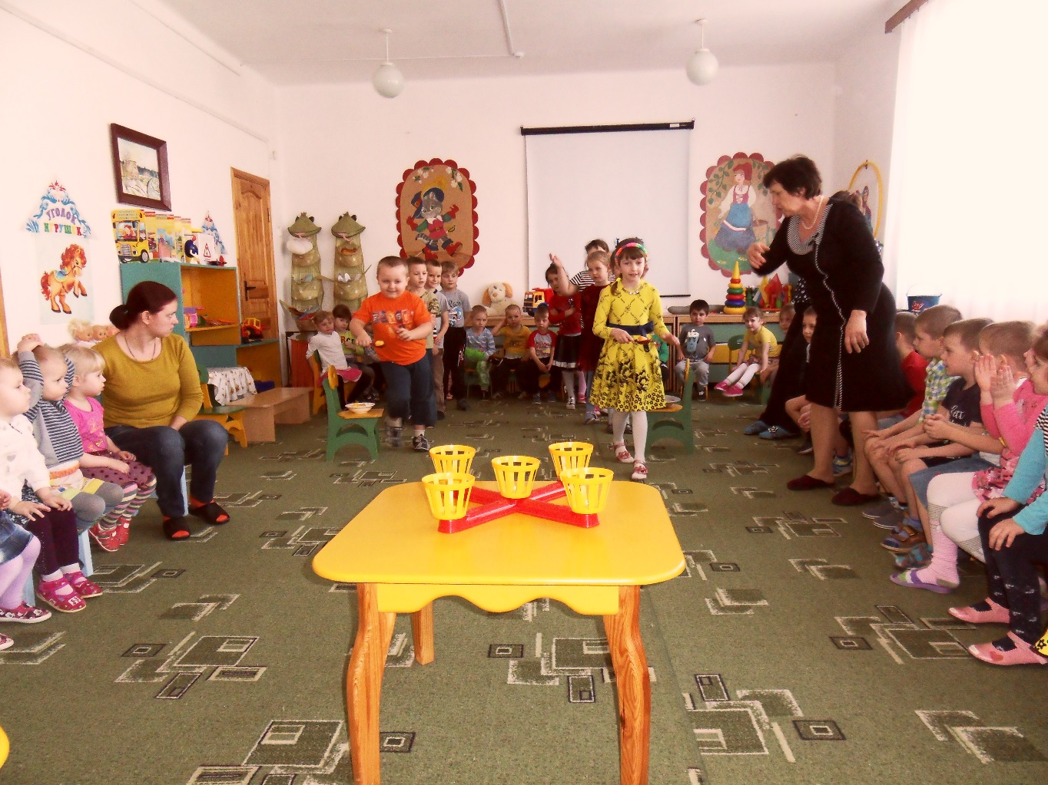
Желающие делятся на две команды с одинаковым количеством детей. (7-8 человек) Каждой команде нужна деревянная ложка и деревянное яйцо. Игра заключается в том, чтобы пронести яйцо в ложке до барьера и обратно и не уронить. Дети друг за другом переносят яйцо. Чья команда первая выполнит задание, та и побеждает.
Игра «Катание яиц»
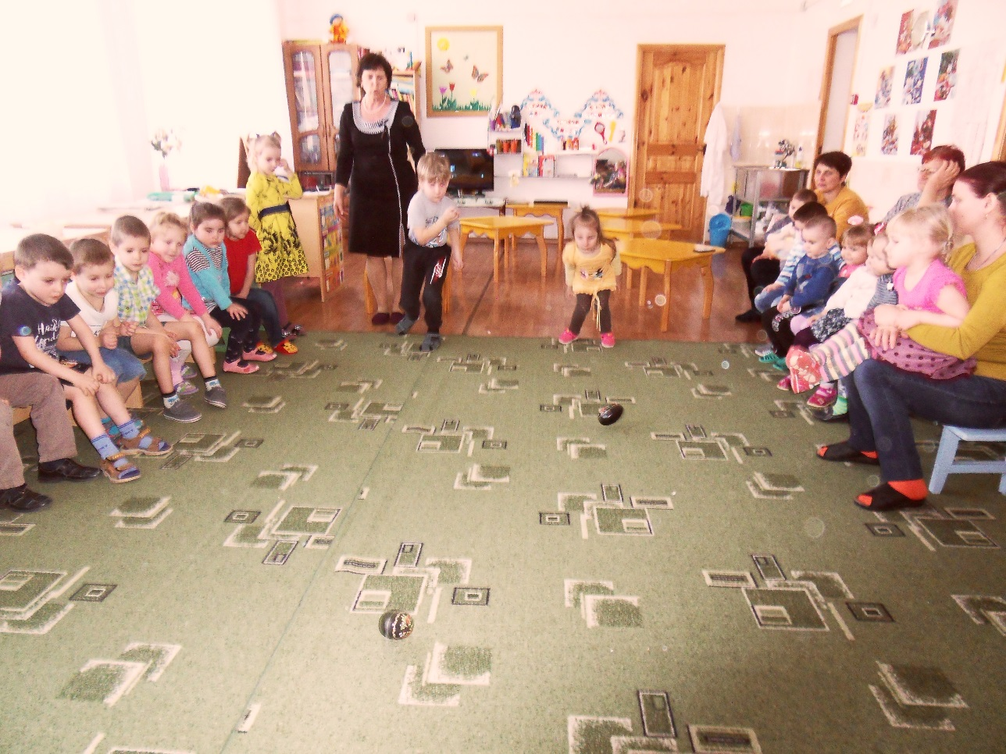
Выбираются несколько детей по количеству деревянных яиц. Они встают в одну линейку и по команде толкают яйцо. У кого дальше всех укатилось яйцо, тот и победил.
Ведущая: Какие вы молодцы! А теперь вы должны отгадать загадки, чтобы узнать какой сюрприз вас ждет дальше.
1. Под мостом, мостом
Сидит барыня с хвостом,
Есть хочется,
А вылезти боится
Дети:мышь
Ведущая:
2. Шапочка алая,
Жилеточка нетканая,
Кафтанчик рябенький.
Дети:курица
Ведущая:
3. Избушка нова-
Жильца нет,
Жилец появится.
Изба развалится
Дети: яйцо
Ведущая: Ребята, а зачем нам понадобилась курица, мышка, яйцо?
Дети: Чтобы рассказать сказку.
Ведущая: А какую сказку? А кого нам еще не хватает?
Ведущая: Вот и дед, а тут и баба. У нас сейчас сказка «Курочка Ряба»
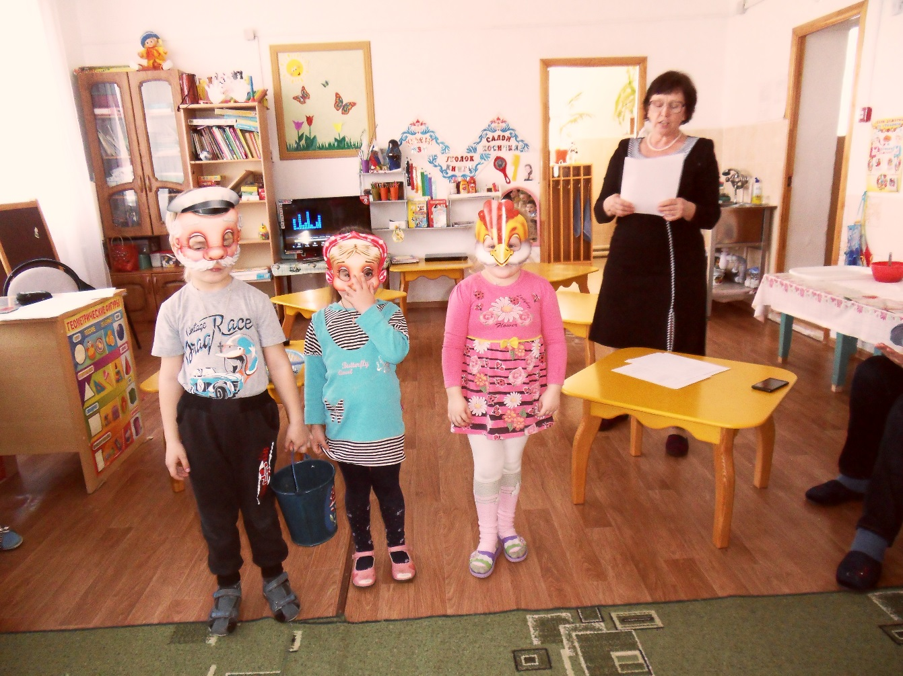
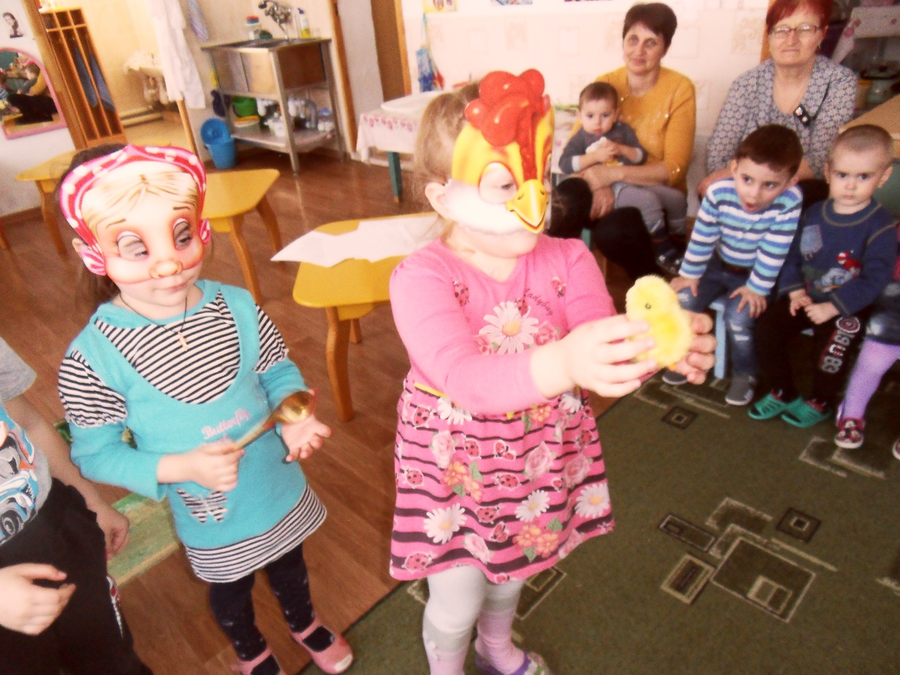
Ведущая: Ребята, а давайте посмотрим в печку, может курочка и для нас яйца снесла! Ведущая заглядывает в печь и достает поднос с готовыми яйцами. Воспитатели раздают детям вареные яйца.
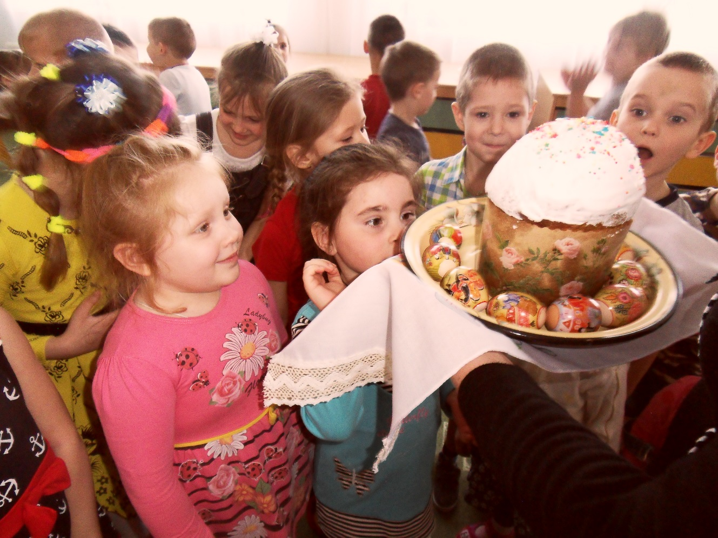
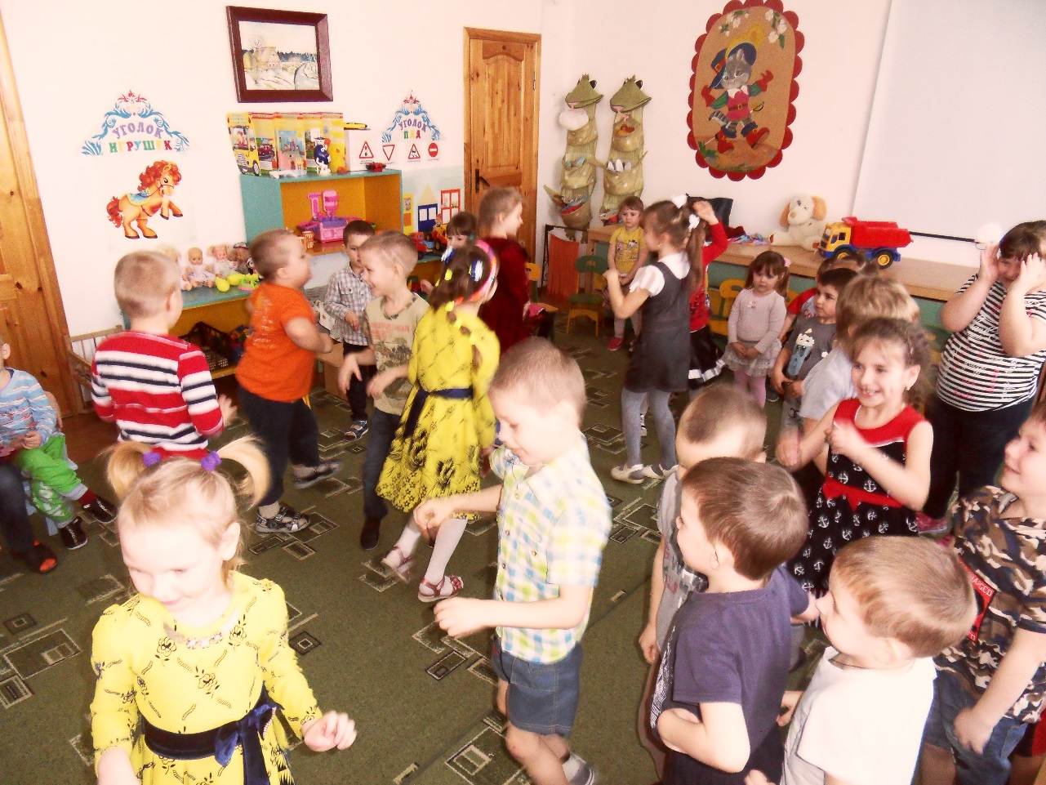
Под веселую музыку ребята уходят из зала.

